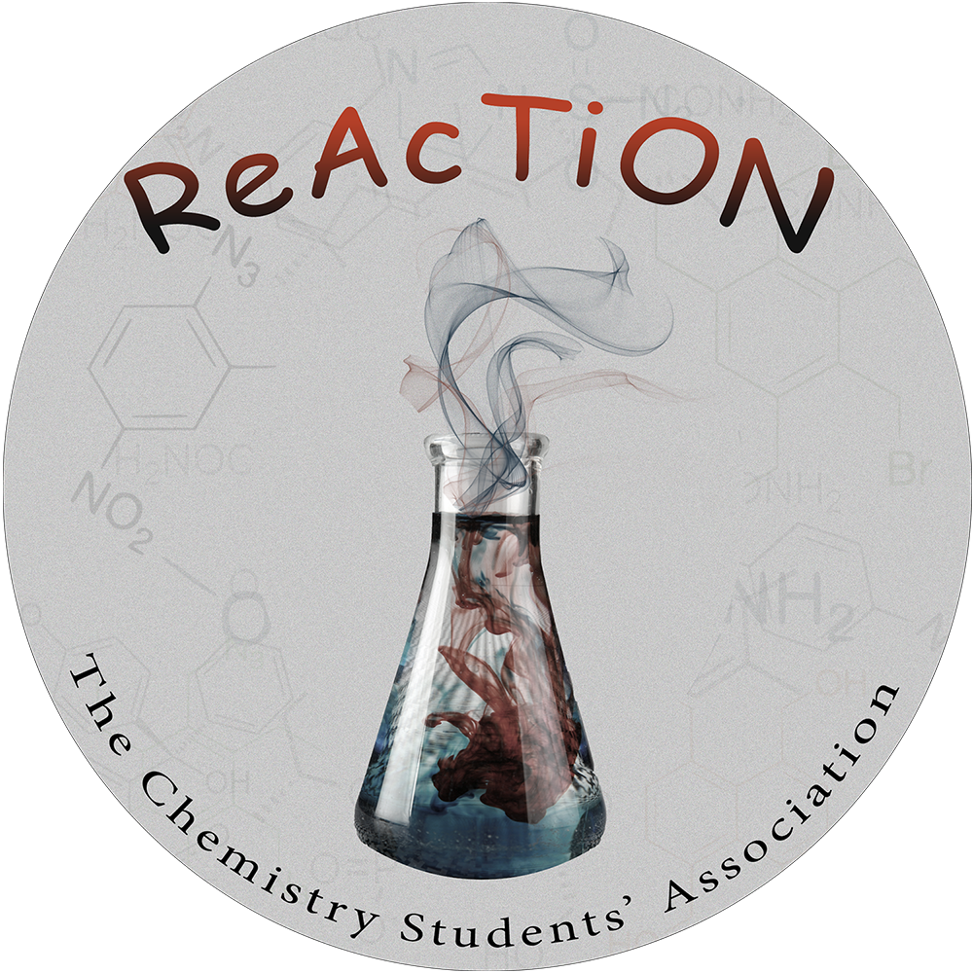

ΔΕΛΤΙΟ ΤΥΠΟΥ

Η ReAcTiON διοργανώνει ημερίδα με τίτλο “Η Χημεία του Διαστήματος: «Από την προέλευση της ζωής …στη σύγχρονη αγορά εργασίας”., την Δευτέρα στις 18.00 στο Κέντρο Διάδοσης Ερευνητικών Αποτελεσμάτων (Κε.Δ.Ε.Α.) του Αριστοτελείου Πανεπιστημίου Θεσσαλονίκης, στο Αμφιθέατρο ΙΙ (1^{ος} όροφος).
Στην ημερίδα κυρία θέματα που θα μας απασχολήσουν είναι το αντικείμενο της Χημείας γύρω από τις επιστημονικές και τεχνολογικές εφαρμογές και μεθόδους, καθώς και η κοσμική προέλευση της ζωής . Στόχος είναι να παρουσιάσουμε τη χημική πλευρά του διαστήματος, τις εφαρμογές της στις τεχνολογίες του διαστήματος, την συμβολή της αναλυτικής χημείας στην εξερεύνησή του, καθώς και την παρουσίαση παλαιότερων πειραμάτων αλλά και τις δυνατότητες επαγγελματικού προσανατολισμού των νέων χημικών στο αντικείμενο του διαστήματος.
Οι επιστημονικές ομιλίες πρόκειται να πραγματοποιηθούν από καταξιωμένους ανθρώπους του κλάδου των Θετικών Επιστημών, των Επιστημών Τεχνολογίας και του Τομέα Διαστήματος, καθώς και από μια εθελοντική ομάδα φοιτητών.

Θα δοθούν πιστοποιητικά παρακολούθησης.

Για περισσότερες πληροφορίες για τη διημερίδα, καθώς και για την ομάδα:
- https://fb.me/e/1x5f6oPmL
- https://www.facebook.com/ReAcTiONteam

Η ReAcTiON είναι μια μη κερδοσκοπική, μη κυβερνητική, μη συνδικαλιστική ομάδα προπτυχιακών φοιτητών Χημείας του ΑΠΘ. Ξεκίνησε ως ιδέα το Δεκέμβριο του 2015 και έχει ως στόχο τη σύνδεση-συνεργασία των φοιτητών με την αγορά εργασίας, καθώς και τη διεξαγωγή επιστημονικών και κοινωνικών εκδηλώσεων που προάγουν και υπηρετούν τη Χημεία ως επιστήμη. Πιο συγκεκριμένα, για το σκοπό και τη λειτουργία της ομάδας αναφέρονται οι παρακάτω στόχοι:

Επιστημονικοί στόχοι:
-Η δραστηριοποίηση των φοιτητών μέσα από την έγκυρη ενημέρωση για επίκαιρα και σύγχρονα ζητήματα που αφορούν την επιστήμη μας. Αυτά στοχεύουμε να υλοποιήσουμε μέσω ημερίδων, ενημερώσεων για σύγχρονες έρευνες, επισκέψεις σε βιομηχανίες και αδερφοποίηση με αντίστοιχες ομάδες πανεπιστημίων του εσωτερικού και εξωτερικού.

Κοινωνικοί στόχοι:
-Ενημέρωση του κοινού μέσω διαφόρων εκδηλώσεων, με σκοπό τη γνωριμία με την επιστήμη της Χημείας και των εφαρμογών της στην καθημερινή ζωή.

Υπεύθυνοι Διοργάνωσης: Κιαμήλογλου Ντενίζ
Τηλέφωνα επικοινωνίας:
E-mail: reactionauth@gmail.com

